铜仁市2015年初中毕业生学业（升学）统一考试
理科综合（物理部分）

一、选择题（共9小题，每小题2分，共18分。在每小题给出的四个选项中，只有一项是符合要求的。）
10、下列现象中，通过做功改变物体内能的是 （ ）
A．烤火感到暖和 B.小孩从滑梯上滑下时，臀部有灼热感
C．炒菜时锅铲发烫 D.铁丝在火炉上中被烧得通红
11、下列有关声现象的知识，说法正确的是（ ）
A．声音在真空中传播最快
B.有的超声波人耳也能听到
C．振幅越大，音调越高
D.在高速公路旁修建隔音墙，是在传播过程中减弱噪声
12、地理的两极和地磁的两极并不重合，最早记述这一现象的人是（ ）
A．沈括 B.牛顿 C.奥斯特 D.法拉第
13、下列相关物理知识的说法，正确的是（ ）
A.菜刀的刃做得很薄主要目的是为了节省材料
B.旗杆顶端安装一个定滑轮是为了省力
C.飞机的机翼做成上凸下平是为了美观
D.给滚动轴承加润滑油是为了减小摩擦
14、下列能源属于不可再生能源的是
A.太阳能 B.潮汐能 C.石油 D.风能
15、下列说法正确的是[来源:学,科,网]
A.日食是由光的折射形成
B.凸透镜成的像都是实像
C.人照镜子时，离平面镜越近在平面镜中成的像越大
D.水中的月亮到水面的距离等于天上的月亮到水面的距离
16、甲起重机将一台机器沿竖直方向向上以15m/s的速度匀速提升，甲起重机对机器的拉力为F₁；乙起重机将同一台机器沿竖直方向向下以5m/s的速度匀速下降，乙起重机对机器的拉力为F₂，则
A. F₁＞F₂ B. F₁＜F₂ C. F₁= F₂ D.无法确定
17、关于安全用电，以下说法正确的是
A.在家庭电路中，开关既可以接在火线上也可以接在零线上
B.站在干木凳上一手接触火线，一手接触零线会造成触电事故
C.三脚插头上与用电器金属外壳相连的脚是多余的[来源:学科网]
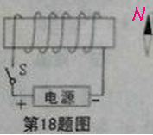
D.雷雨天可以在大树下避雨[来源:学科网]
18、如图所示，一螺线管的右端放着一颗可自由转动的小磁针，闭合开关S前小磁针处于静止，闭合开关S后，小磁针的N极将
A.向左偏转 B.向右偏转
C.仍然静止 D.无法判断

六、填空题（本题包括7个小题，每空1分，共17分。）
28、6月16日铜仁南站至贵阳的高速列车正式通车，高速列车的平均时速为300km/h，从铜仁南站到贵阳只需要72分钟，则铜仁南站到贵阳的路程是______km。坐在行驶的高速列车中的乘客以他乘坐的车厢为参照物，乘客是______的。
29、小龙背着质量为25kg的实验器材从实验楼的一楼上到三楼，又沿走廊水平走了5m到实验室。每层楼高3m，小龙对实验器材做功__________J。若在搬运实验器材的整个过程中小龙总共做功4500J，则小龙自身的体重是______kg。（g=10N/kg）
30、如图所示，闭合开关S，电压表V₁的示数为6V，电压表V₂的示数为8V，电流表A的示数为0.5A，电源电压是12V，则R₂两端的电压为_______V，R₁=______Ω.
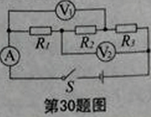
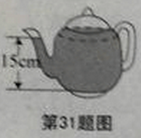

31、饮茶是我国的传统文化，如图所示是一把装有水的茶壶，壶嘴与壶身构成_________。茶壶的底部受到水产生的压强为__________pa。若茶壶内部的底面积为18cm²，则茶壶内底部受到水的压力为__________N。
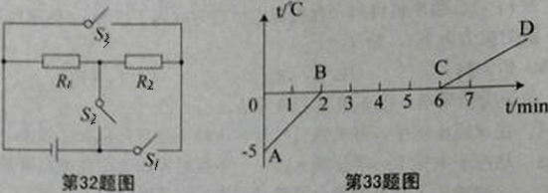
32、如图所示，只闭合S₁，电阻R₁ R₂组成______电路；断开S₁闭合S₂ S₃，电阻R₁ R₂组成______电路；同时闭合S₁ S₃，电路会形成__________。
33、如上图所示是晶体在加热过程中温度随时间变化的图像，则该晶体的熔点是_____℃，在BC段晶体处于______________态，熔化过程用了_______min。
34、一太阳能热水器装有100kg的水，经过一段时间后，水温从20℃上升到80℃，则水吸收的热量是______________J [C_{水}=4.2×10³J/(kg.℃)] 。若这些热量由热值q=3.0×10⁷J/kg的焦炭完全燃烧来提供，需要焦炭_________kg。（不计热量损失）

七、简答题（本题包括1个小题，每空2分，共6分。）
35、根据下面提供的图文信息，简要写出其蕴含的物理知识。
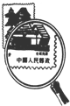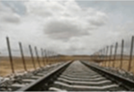

用放大镜看邮票细微之处 铁轨铺在枕木上 紧压在一起的铅柱下可以挂重物
甲 乙 丙

甲：___________________________________________________________
乙：___________________________________________________________
丙：___________________________________________________________

八、作图题（本题包括2个小题，每小题3分，共6分。）
36、请在图中画出滑轮组最省力的绕法。
37、如图所示是一矿井的结构示意图，请你用一块平面镜使太阳光沿水平方向照亮矿井中的水平通道。
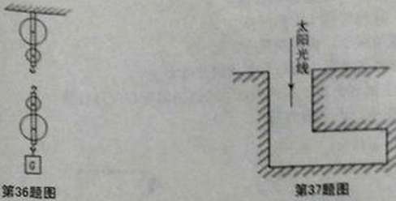

九、实验探究题（本题包括2个小题，共22分。）
38、（12分）小梅与实验小组在“测量盐水的密度”的实验中。
（1）小梅将天平放在水平台上，如图甲所示，她应该执行的操作是：
①_____________________________；②_______________________________，使天平横梁在水平位置平衡。
（2）小梅将装有盐水的烧杯放在天平左盘中，并向右盘中加减砝码并调节游码，使天平横梁在水平位置再次平衡，测出烧杯和盐水的总质量m₁。
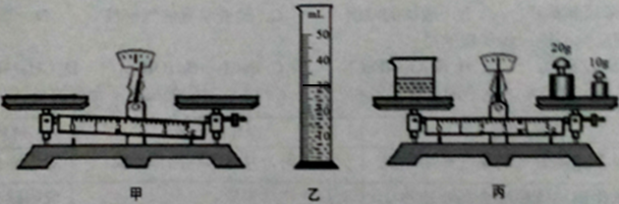
(3) 小梅将称量过的烧杯中部分盐水倒入量筒中，如图乙所示，并读出量筒中盐水的体积V，再将剩余的盐水和烧杯放在天平上，测出了剩余盐水和烧杯的总质量m₂，如图丙所示。
（4）请在下表中填入相应的数据并计算出盐水的密度：
烧杯和盐水的总质量m₁/g | 量筒中盐水的体积V/ml | 剩余盐水和烧杯的总质量m₂/g | 倒出盐水的质量m/g | 盐水的密度  ρ/（kg/m³）
66.6

39、（10分）某实验小组准备探究电流与电压的关系。
（1）请你在虚线框帮他们设计出相应的电路图；
（2）请根据你设计的电路图连接实物电路。
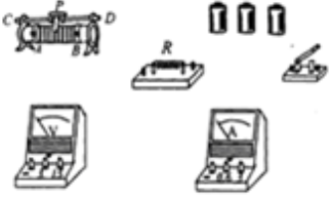
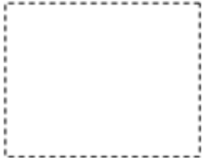

（3）连接好实验电路后，在开关闭合前，滑动变阻器的滑片应置于________处。
（4）经检查电路无误，闭合开关，通过调节滑动变阻器，电流表的示数如图所示，则电流为_______A。
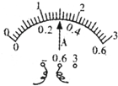
[来源:学科网ZXXK]

（5）经多次调节滑动变阻器，该小组得到相应的数据如下表：
序号 | 1 | 2 | 3 | 4 | 5
电压U/V | 1.5 | 1.8 | 2.1 | 2.4 | 2.7
电流I/A | 0.30 | 0.36 | 0.42 | 0.48 | 0.54

请你对上表中的实验数据进行分析，得出的结论是：____________________________________________________________。

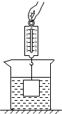
十、计算题（本题包括2小题，共21分。）
40、（共10分）如图所示，一个圆柱形容器中装有一定量的水，一个质量为780g的石块挂在弹簧测力计上并浸没在水中，石块静止时弹簧测力计示数为4.2N。容器的底面积为180cm²，g=10N/kg。求：
- 石块在水中受到的浮力；
- 石块的密度（得数保留1位小数）；
- 若将石块从水中取出，容器中的水位将下降多少厘米？（附在石块上的水忽略不计）

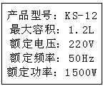

41、（共11分）芳芳家新买一个电热壶，电热壶的铭牌如图。请你根据电热壶的铭牌，求：
（1）电热壶正常工作时的电流（得数保留2位小数）；
（2）电热壶正常工作时电阻不变，求1min内电热壶产生的热量（电能全部转化为内能）；
（3）完成上述计算后，芳芳还想用电能表验证电热壶标的额定功率是否准确。经测量，她家电路中的电压是220V。她将家中其它的用电器全部断开，把电热壶装上水后单独接入电路中。芳芳观察到电能表铝盘在1min内转过了84圈，电能表上标有“3600revs/kW•h”。请你通过计算，判断电热壶的铭牌中标的额定功率是否准确。

[来源:学科网]

铜仁市2015年中考物理部分参考答案
